

PYTHON

Luis Angel Torres Carranza

PROYECTO FINAL

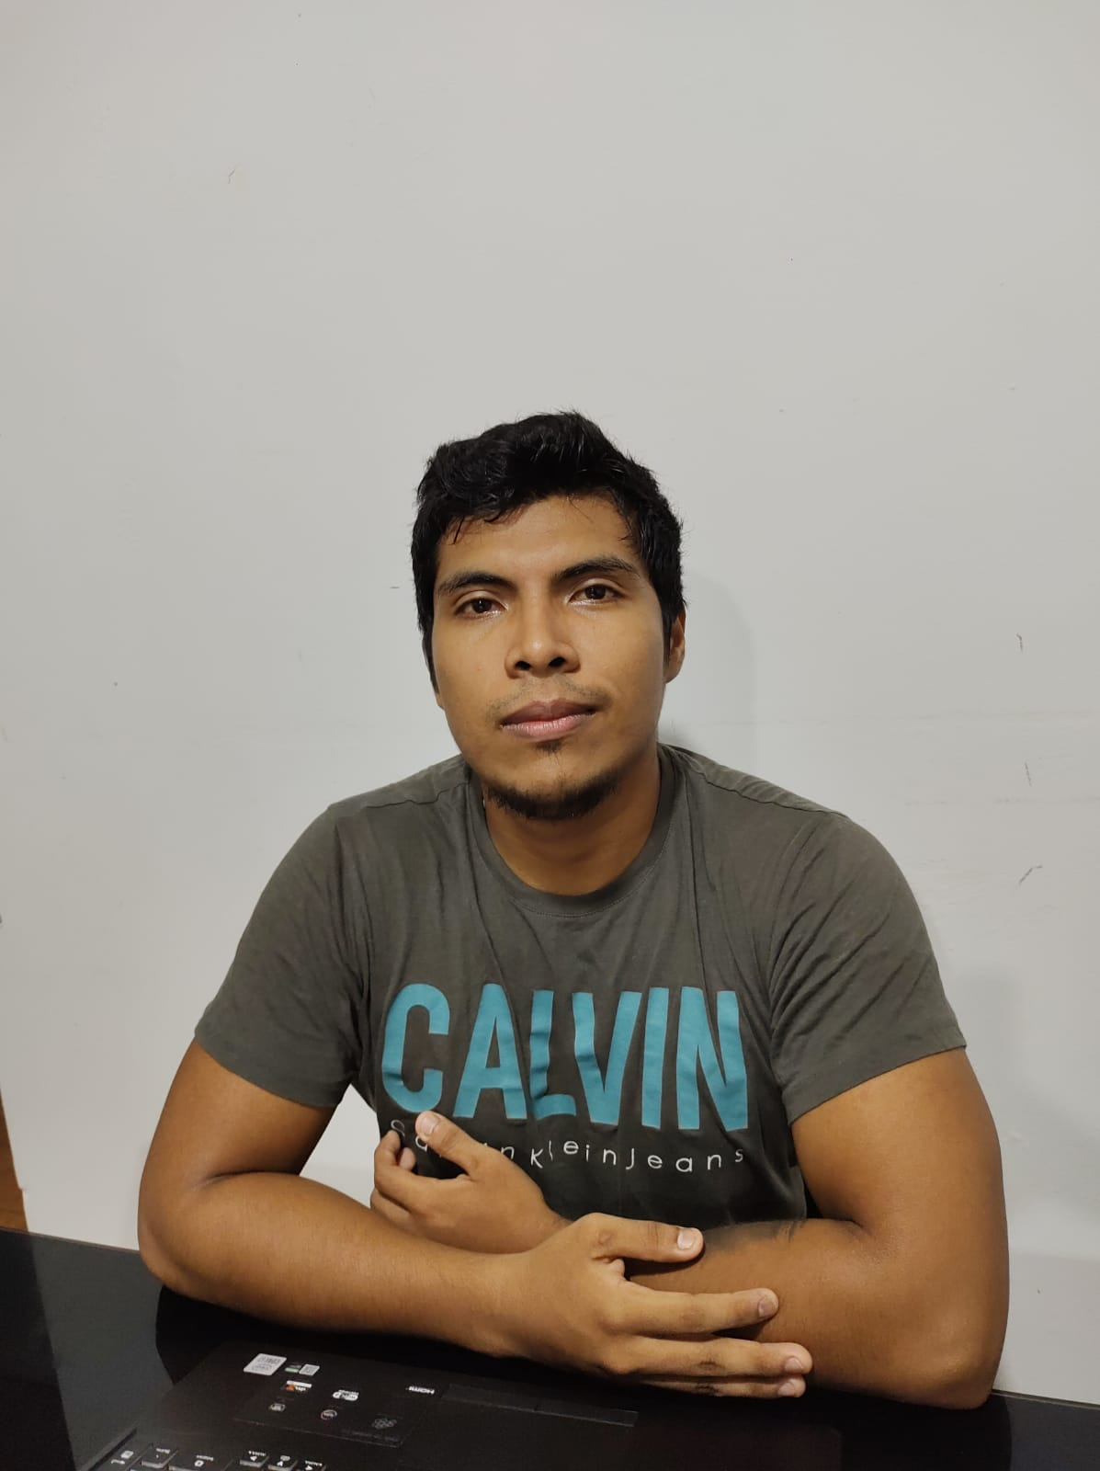

Luis Angel Torres Carranza

RESPONSABLE DEL DESARROLLO DE LA APLICACIÓN

**Fecha:** 11, ABRIL, 2023

**Catálogo de Películas**

**Objetivos del proyecto:**

El objetivo de este proyecto es crear una aplicación de escritorio que permita a los usuarios tener un inventario de películas, donde puedan agregar, editar y eliminar información de cada película, como su nombre, duración y género. Además, la aplicación permitirá a los usuarios tener un orden y control sobre sus películas.

También se espera que la aplicación sea fácil de usar y tenga una interfaz atractiva para los usuarios. Además, se pretende que la aplicación sea escalable, lo que permitirá agregar nuevas características y funcionalidades en el futuro.

En resumen, el objetivo principal de este proyecto es crear una aplicación de inventario de películas que sea práctica, fácil de usar y escalable para satisfacer las necesidades de los usuarios.

**Stack tecnológico y alternativas evaluadas:**

En este proyecto se utilizó el lenguaje de programación Python y su biblioteca Tkinter para la interfaz gráfica de usuario. La base de datos utilizada para almacenar la información de las películas fue SQLite debido a su simplicidad y fácil integración con Python.

Además, se evaluaron otras alternativas para la base de datos, como MySQL y PostgreSQL, pero se decidió utilizar SQLite debido a que era más adecuada para el alcance del proyecto y porque proporciona una solución de base de datos sin necesidad de instalar un servidor de base de datos.

También se consideraron otras bibliotecas de Python para la interfaz de usuario, como PyQt y wxPython, pero se eligió Tkinter debido a su facilidad de uso y a que viene incluida en la instalación predeterminada de Python.

En resumen, se seleccionó una combinación de herramientas y tecnologías que eran adecuadas para el alcance del proyecto y que proporcionaban una solución eficiente y escalable para el manejo de la información de las películas.

**Explicación y esquema de la base de datos:**

En este proyecto se utilizó SQLite como sistema de gestión de bases de datos para almacenar la información de las películas. Para crear la tabla necesaria para guardar los datos, se utilizó el lenguaje de definición de datos SQL.

Se creó una tabla llamada "peliculas" que consta de cuatro columnas: "id_pelicula", "nombre", "duracion" y "genero". La columna "id_pelicula" se definió como clave primaria y se configuró para que su valor se incremente automáticamente cada vez que se inserta una nueva película en la tabla.

Para crear la tabla, se utilizó el método "execute()" proporcionado por la biblioteca "sqlite3" de Python. Dentro de este método, se especificó la sentencia SQL necesaria para crear la tabla, que incluía los nombres y tipos de datos de las columnas, así como la clave primaria y su configuración.

**Explicación de los requisitos de la aplicación**

Para empezar con la ejecución del programa se requiere que se cree una base de datos.

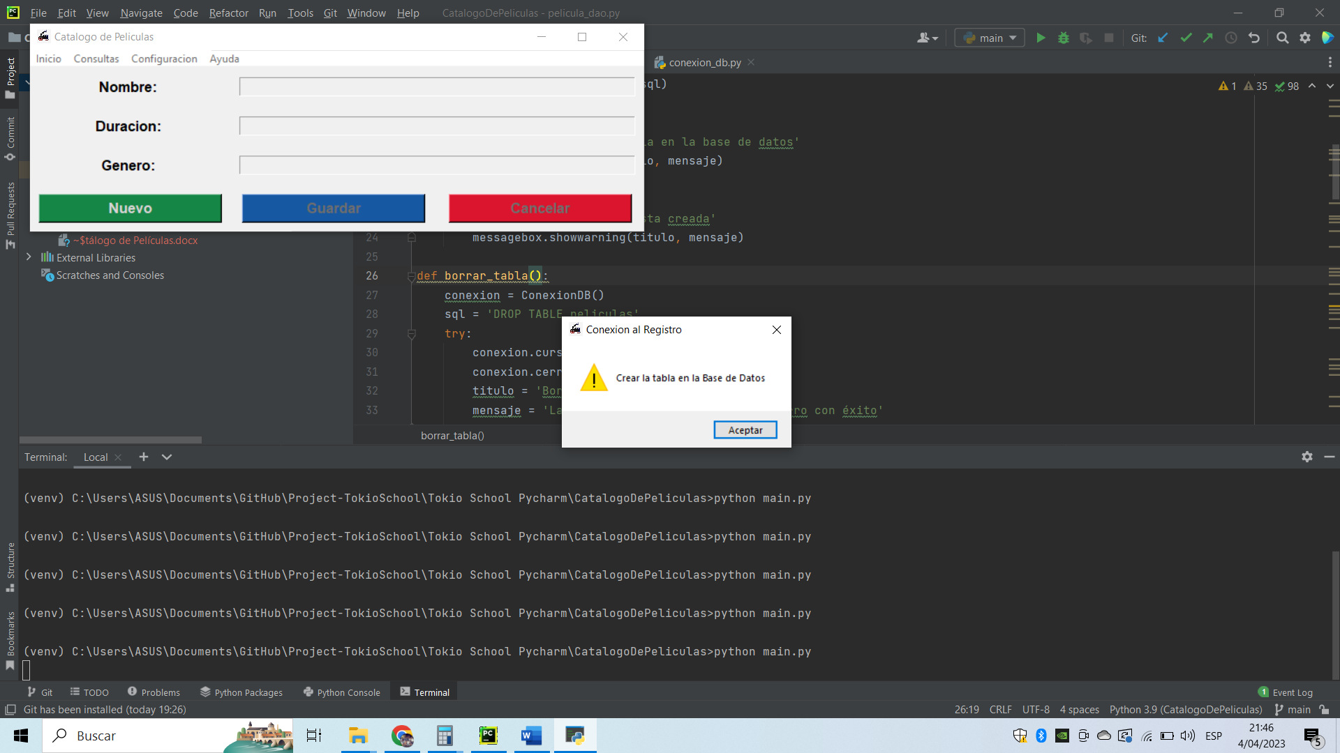

Para crear nuestra base de datos se va al Menú, específicamente a inicio y se desglosará las opciones la cual se debe elegir Crear un Registro en DB

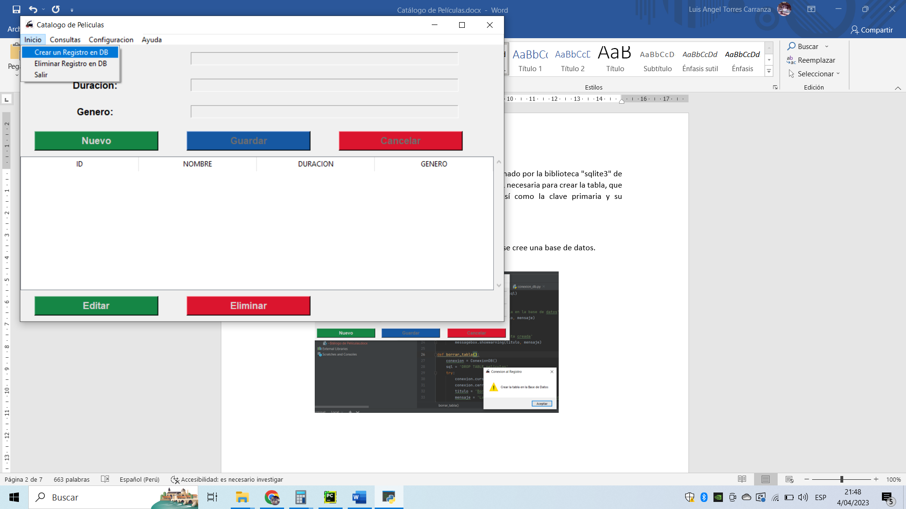

Una vez que se cree la base de datos se arrojará una alerta especificando que nuestra base de datos ha sido creada para poder empezar a registrar nuestras películas

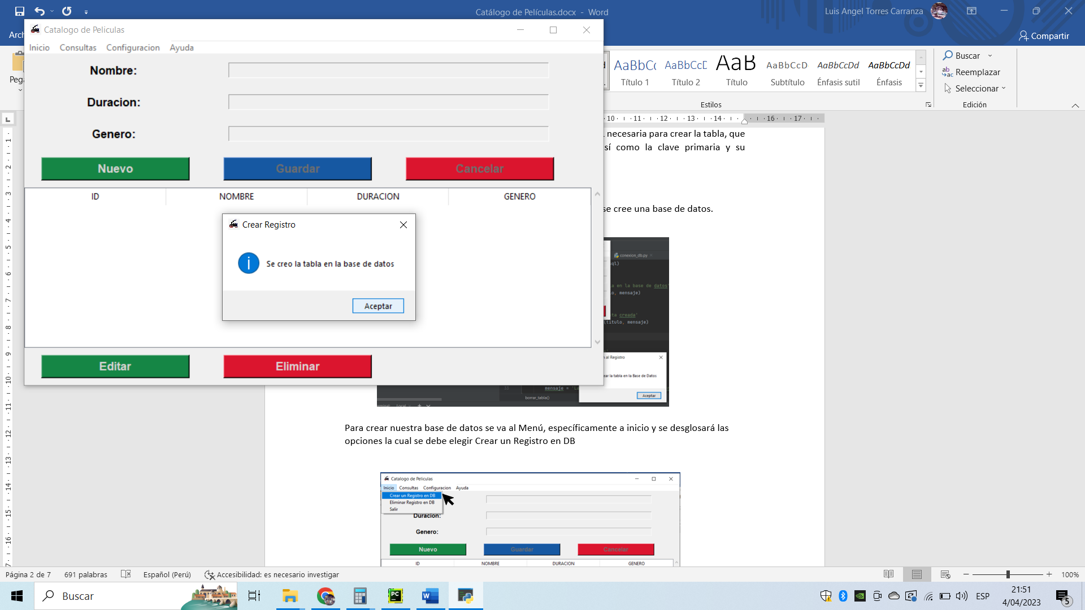

La aplicación debe permitir al usuario crear una nueva película ingresando su nombre, duración y género, para activar esta función se debe dar clic en el botón de nuevo.

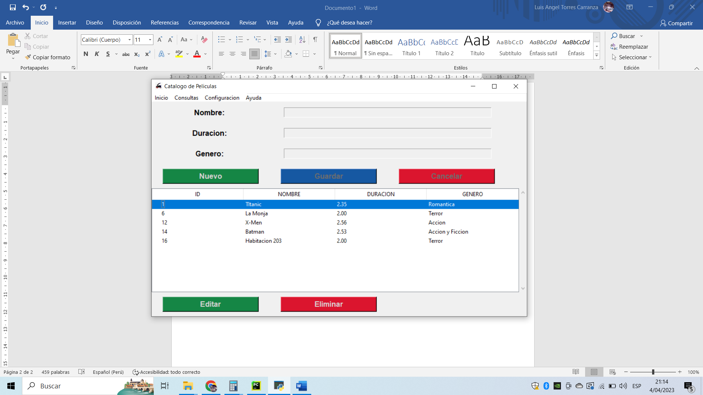

Al darle clic al botón nuevo se activan los campos para poder rellenar la información correspondiente acto seguido se le debe dar clic el botón guardar.

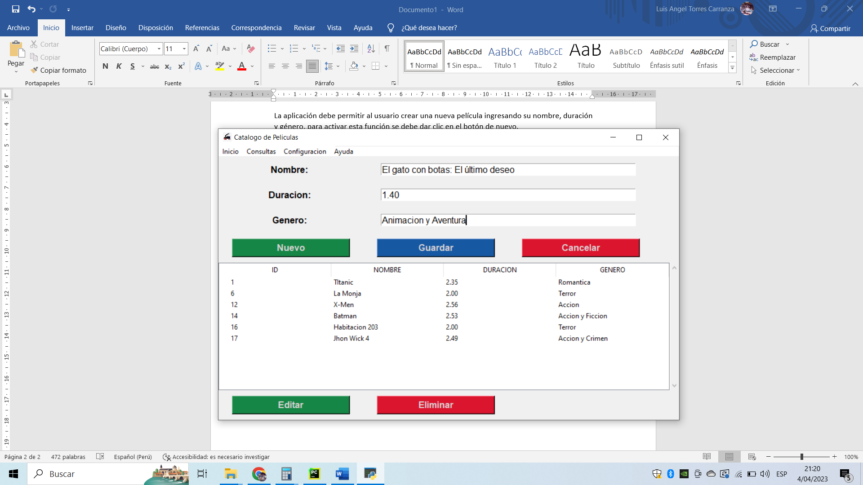

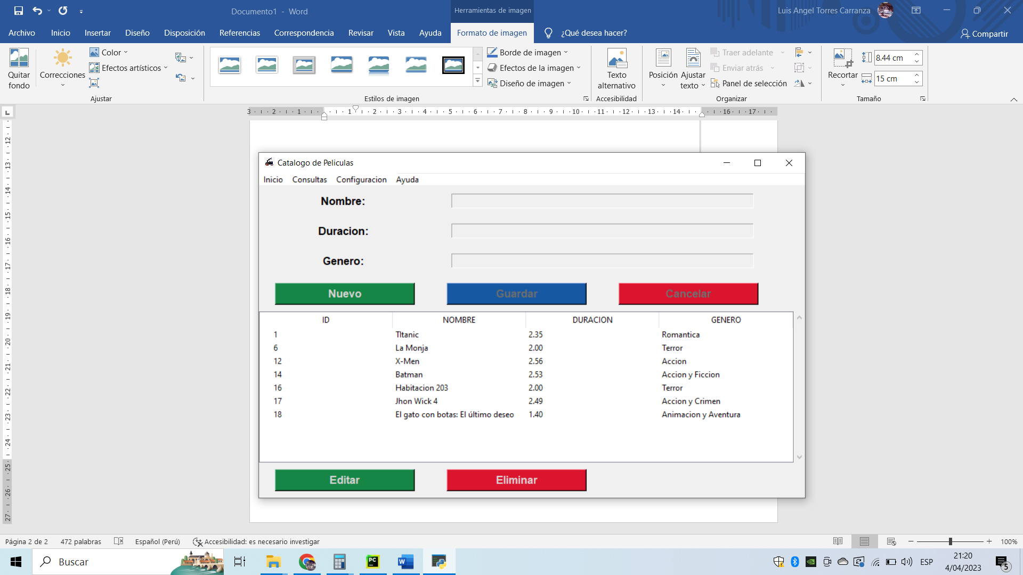Luego de darle clic a la opción guardar automáticamente se guardará en la base de datos y se bloquearan los campos en donde se escribe los datos de las películas.

Para poder apreciar que realmente se está guardando la información, revisamos la base de datos en la cual figura todos los registros que se han agregado.

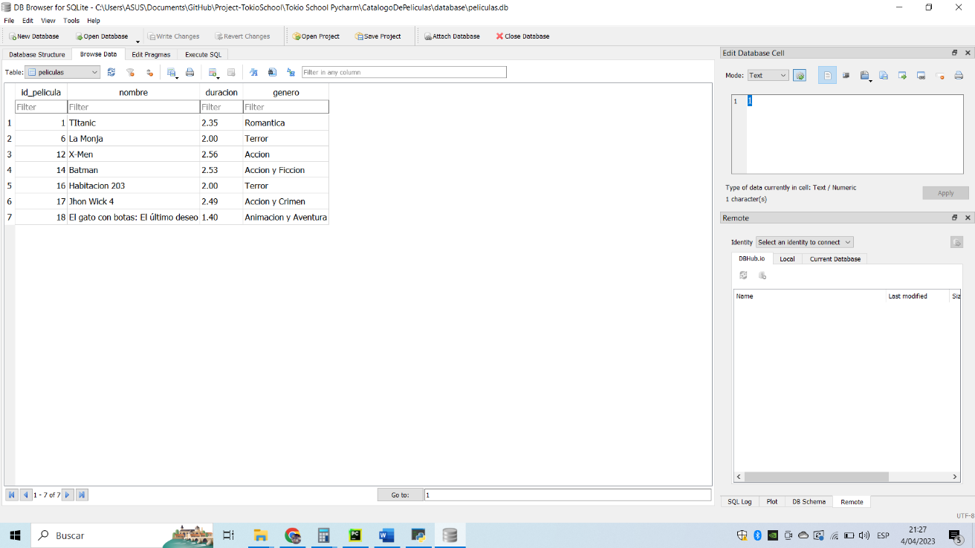

Para ver el funcionamiento del botón editar se debe seleccionar el producto que se desea modificar actos seguido dar pulsa el botón de editar modificar todo lo que se desea y para finalizar clic al botón guardar

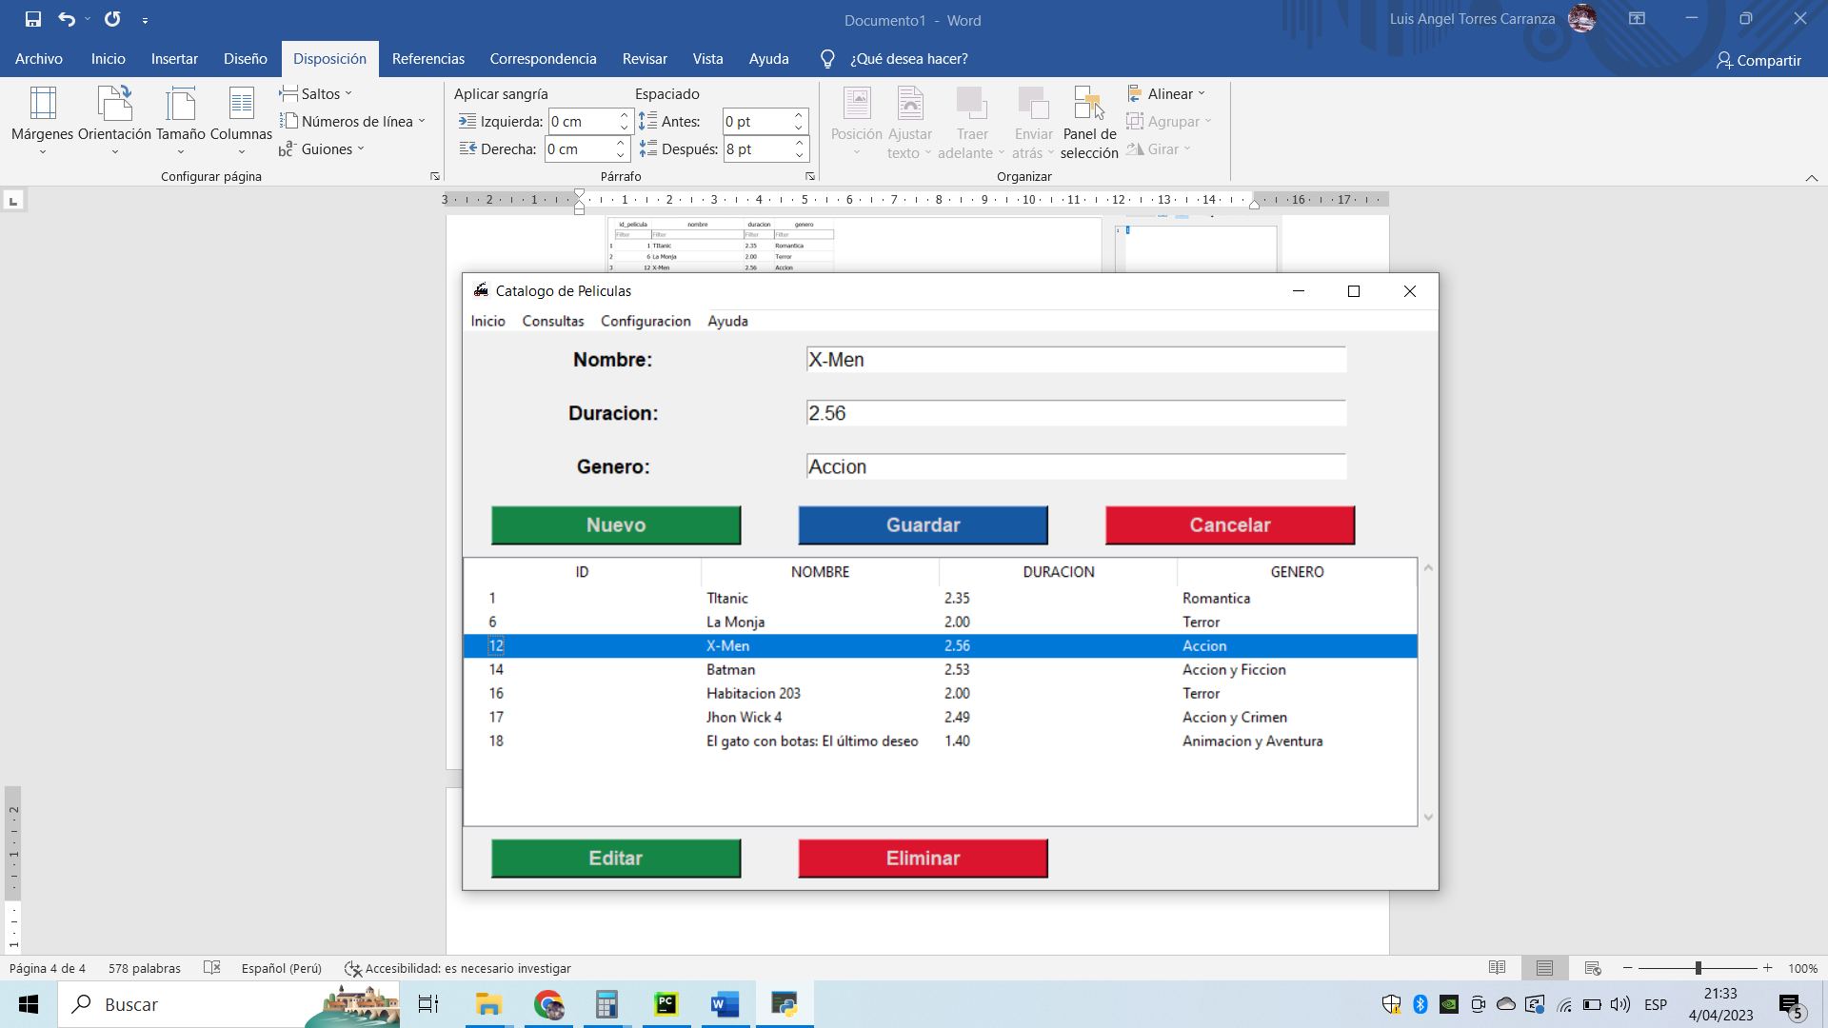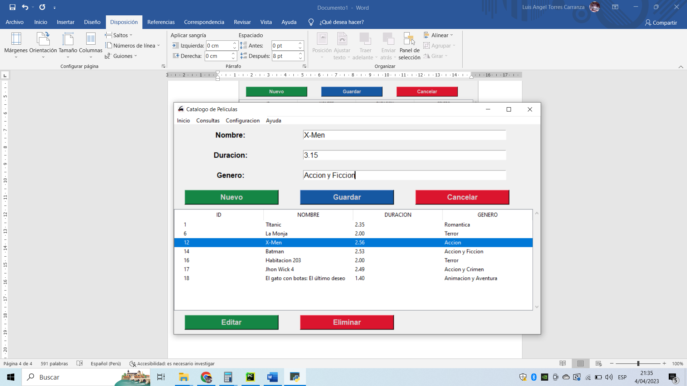

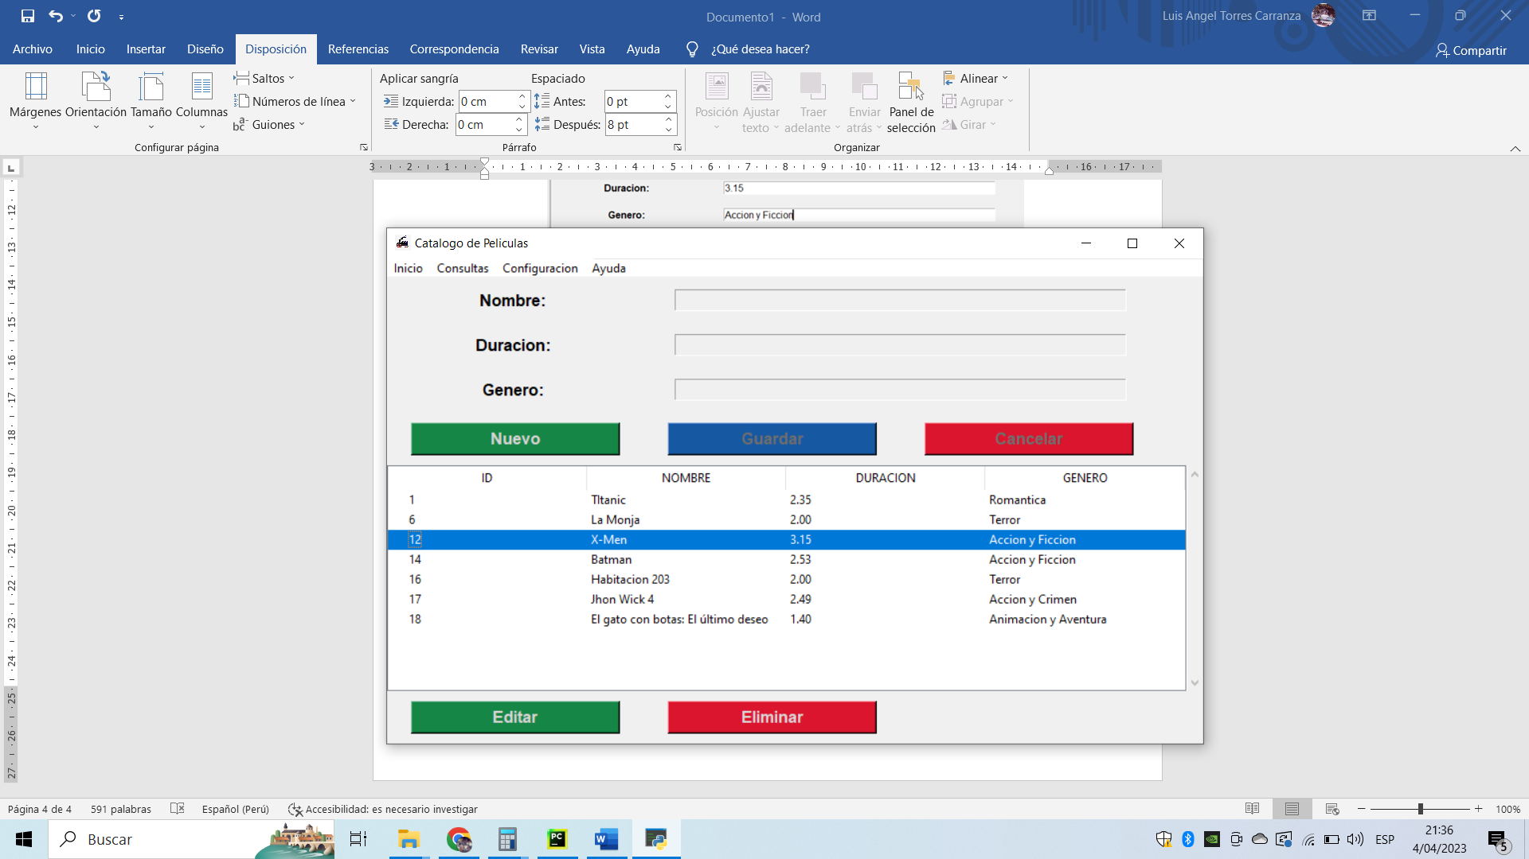

Se procede revisar la base de datos para ver si el cambio que se aplicó en el paso anterior se registra y modifica a la base de datos

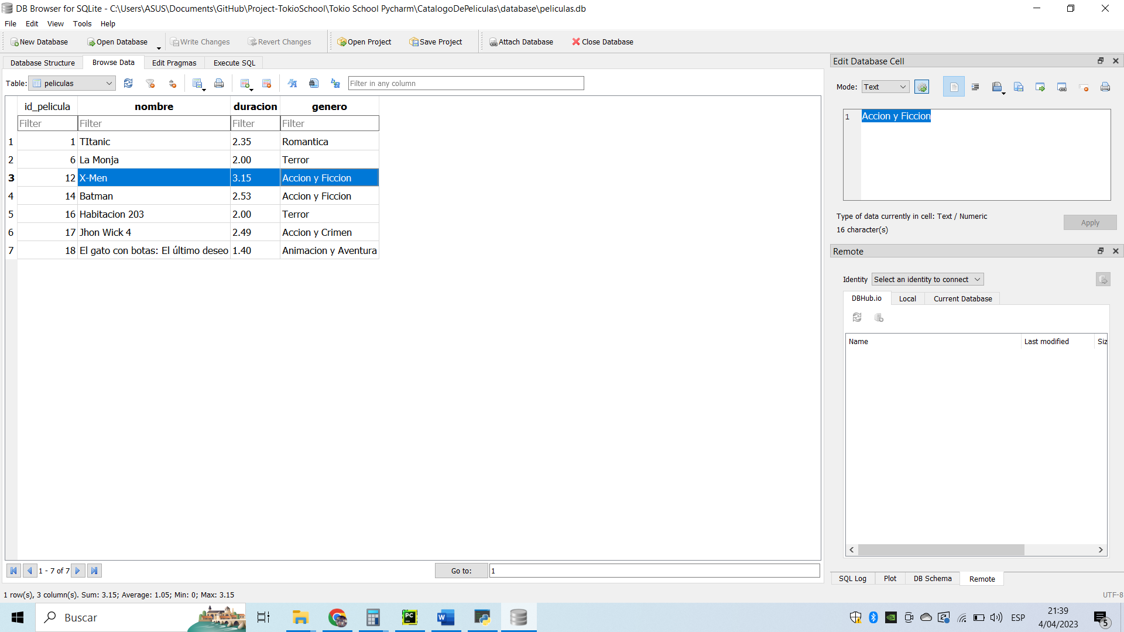

Ahora veremos la funcionalidad del botón eliminar, seleccionaremos el registro que se desea eliminar y luego se pulsará al botón eliminar

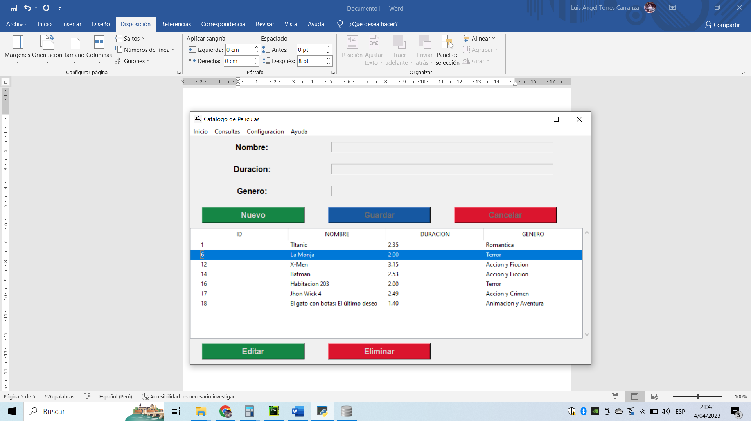

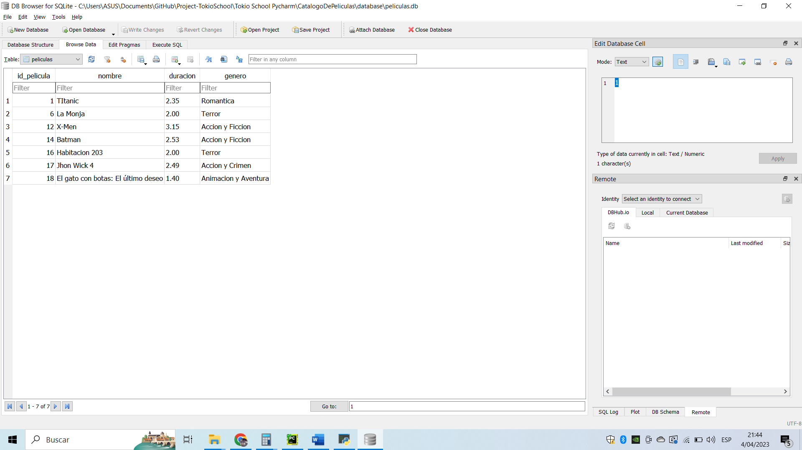Automáticamente se actualiza la base de datos

**Manual de Instalación**

1. Instalar Python: Es necesario tener instalado Python en el equipo para poder ejecutar el proyecto. El proyecto fue desarrollado con la versión 3.7.9, aunque puede funcionar con otras versiones. Se puede descargar desde el sitio web oficial de Python.
2. Instalar Tkinter: Tkinter es un módulo de Python que permite crear interfaces gráficas de usuario. Si se tiene una versión de Python 3.7 instalada, Tkinter debería estar disponible por defecto. Si no es así, se debe instalar Tkinter a través del gestor de paquetes de Python.
3. Instalar SQLite: SQLite es el motor de base de datos que se utiliza en este proyecto. SQLite es una biblioteca escrita en C que proporciona un motor de base de datos SQL ligero y sin servidor. La biblioteca está disponible para muchos sistemas operativos, incluyendo Windows y Linux. Se puede descargar desde el sitio web oficial de SQLite.
4. Configurar el entorno: Después de descargar el código del proyecto, se debe configurar el entorno de trabajo para poder ejecutarlo. Esto implica asegurarse de que todas las bibliotecas y módulos necesarios estén instalados y que se tenga acceso a la base de datos.
5. Ejecutar el proyecto: Una vez configurado el entorno, se puede ejecutar el proyecto abriendo el archivo principal con Python.

**CONCLUSIONES**

* Aprendizaje de nuevas tecnologías: Este proyecto permitió aprender y aplicar nuevas tecnologías como Python, Tkinter y SQLite. Además, permitió adquirir conocimientos en programación de interfaces gráficas de usuario y bases de datos.
* Desarrollo de habilidades de programación: El proyecto permitió desarrollar habilidades de programación, tales como la capacidad de trabajar con estructuras de datos, realizar operaciones CRUD en bases de datos, crear interfaces gráficas de usuario
* Importancia de la documentación: La documentación es un aspecto crítico en cualquier proyecto de software. En este proyecto, se pudo apreciar la importancia de documentar el código, los procesos y los resultados para facilitar su comprensión y mantenimiento.
* Mejorar la interfaz de usuario: Aunque la interfaz actual es funcional, podría mejorarse en términos de usabilidad y apariencia visual.
* Implementar nuevas funcionalidades: Se podrían agregar nuevas funcionalidades, como la capacidad de buscar películas por género o duración, o la posibilidad de agregar una imagen de portada para cada película.
* Añadir medidas de seguridad: Se podrían implementar medidas de seguridad adicionales para proteger la integridad de la base de datos y la información almacenada.
* Mejorar el rendimiento: Si la aplicación se vuelve más grande y maneja más datos, podría haber problemas de rendimiento que necesiten ser abordados. Se podrían implementar técnicas de optimización de la base de datos para mejorar el rendimiento.